Portatl 2m HP
Lenovo IdeaPad Slim 3i 8va Gen (15”, Intel)
Portatil Lenovo V14 Core I5-13420h 24gb 512gb Ssd Color Negro
Hostng
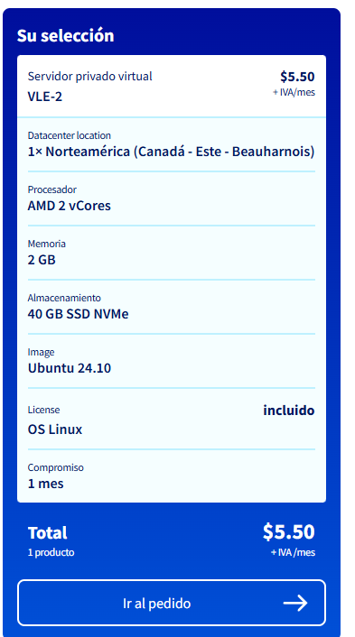
OVH CLOUD
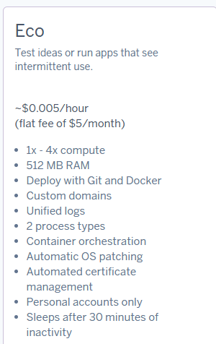
Heroku

